Российская Федерация Россия Федерациязы

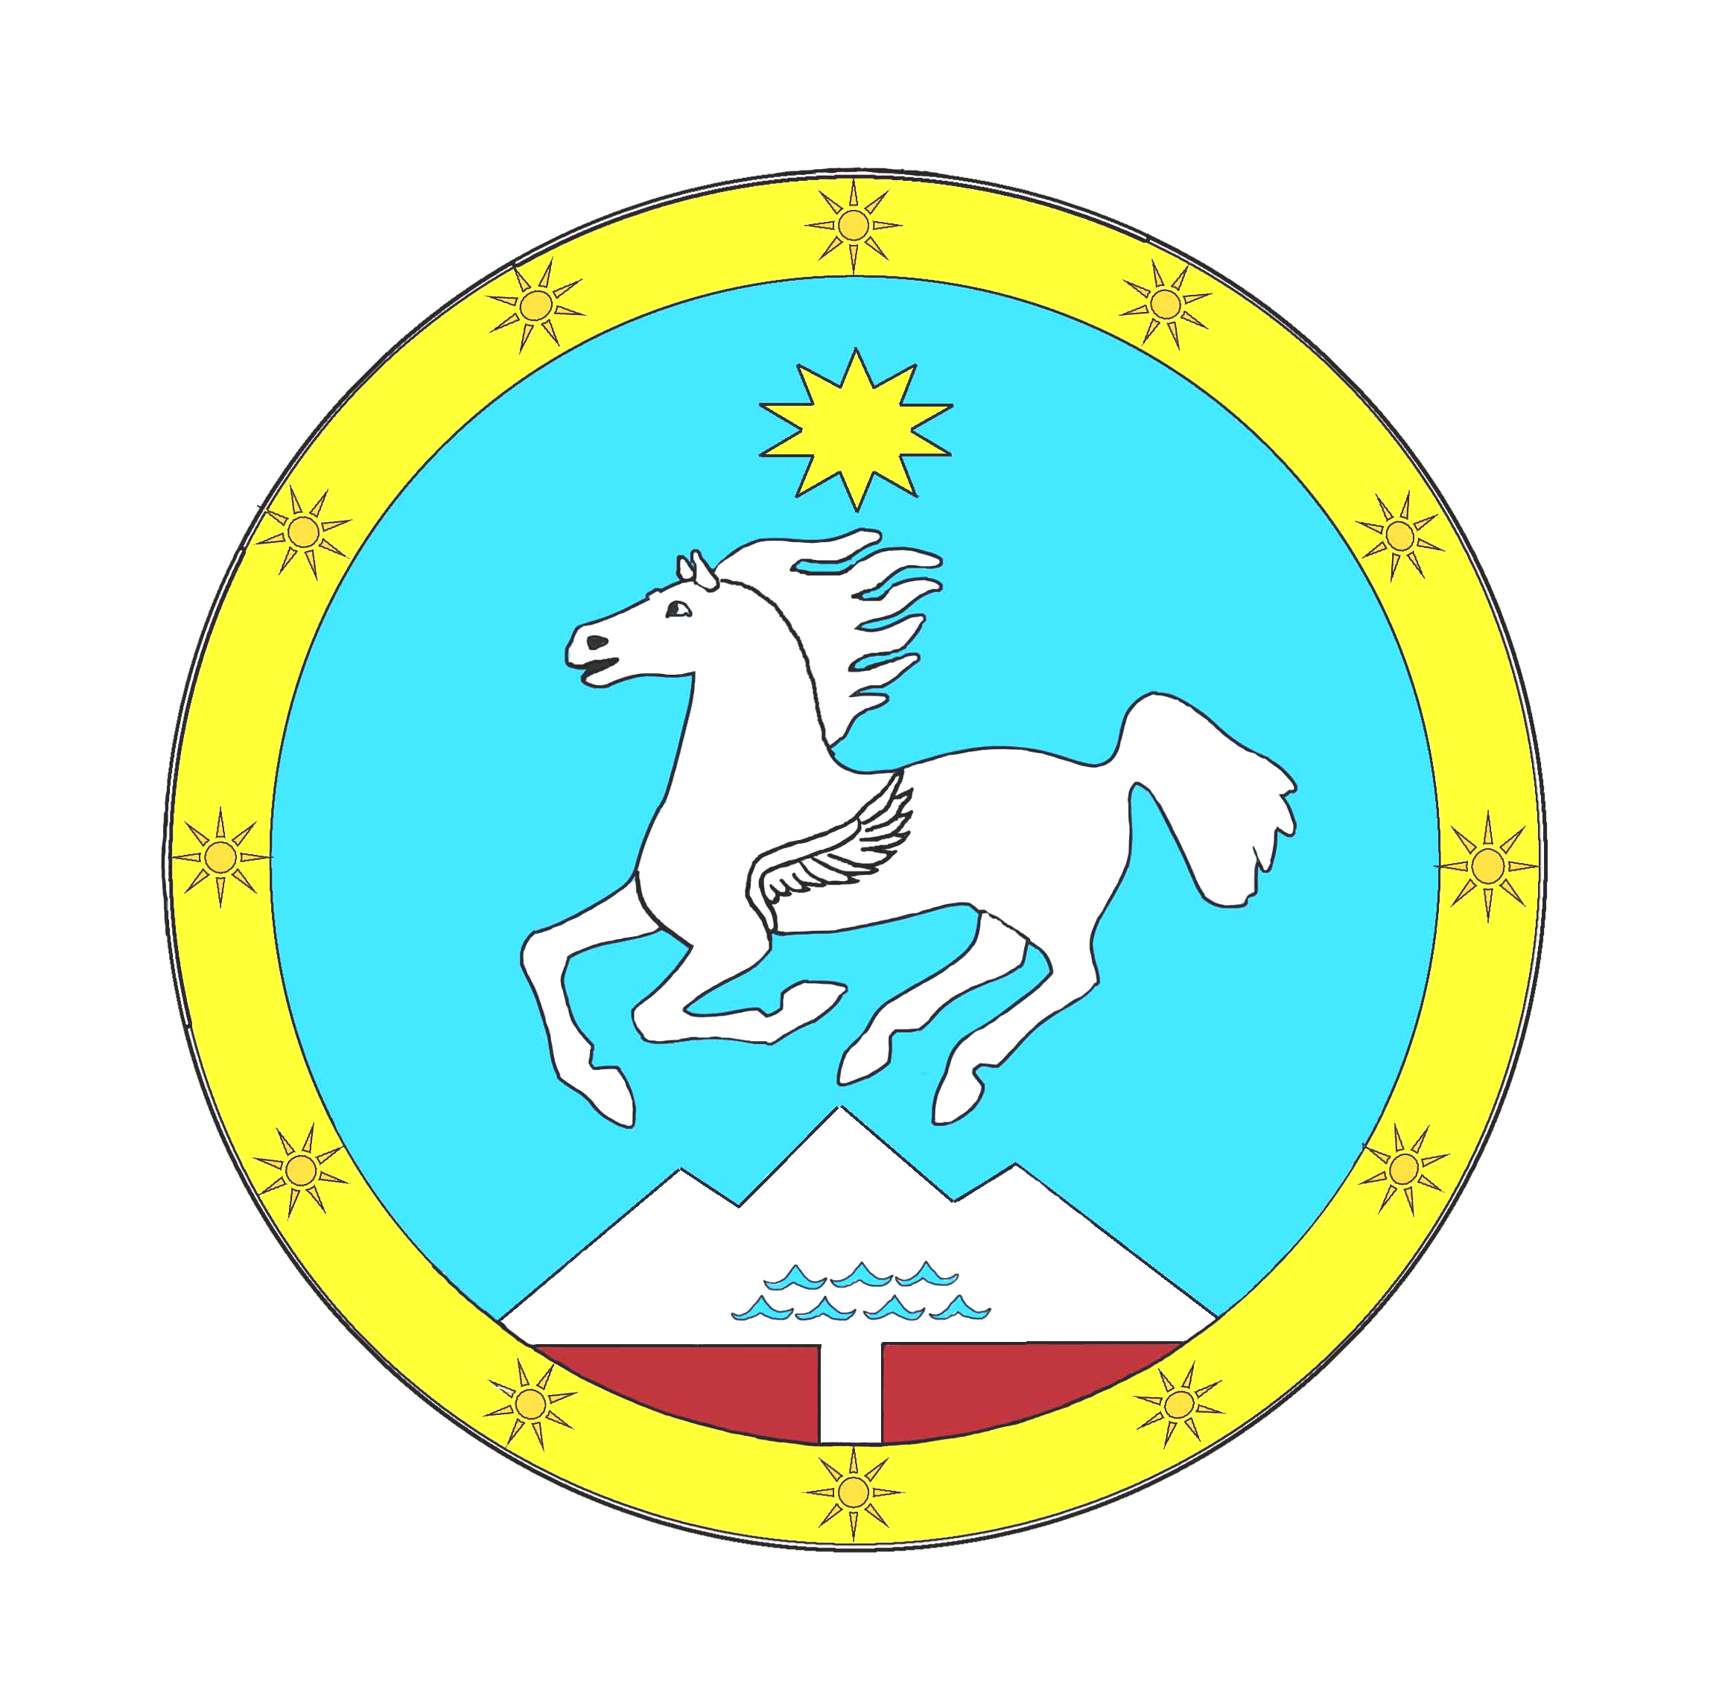
Республики Алтай Алтай Республиканы

Улаганский район Улаган аймагындагы

Сельская администрация Jурт администрациязы

Челушманского сельского поселения Челушман jурт jеезези

649742 Улаганский район с. Балыкча Улаган аймак, jурт Балыкчы

ОГРН 1020400508314 ОГРН 1020400508314
ИНН/КПП 0402001460/040201001 ИНН/КПП 0402001460/040401001

От «15 » ноября 2021г с.Балыкча № 1/11

Сельская администрация Челушманского сельского поселения предоставляет Решение «О проекте бюджета муниципального образования «Челушманское сельское поселение» на 2022 год и на плановый период 2023 и 2024 годов» №2/11 от 15 ноября 2021 года

Глава Челушманского
сельского поселения С.В.Кыныраков

